# **I Perú Magico - Especial Semana Santa**

**MT-52177** - Web: <https://viaje.mt/euvt>

**9 días y 7 noches**

Desde $999 USD | DBL + 499 IMP

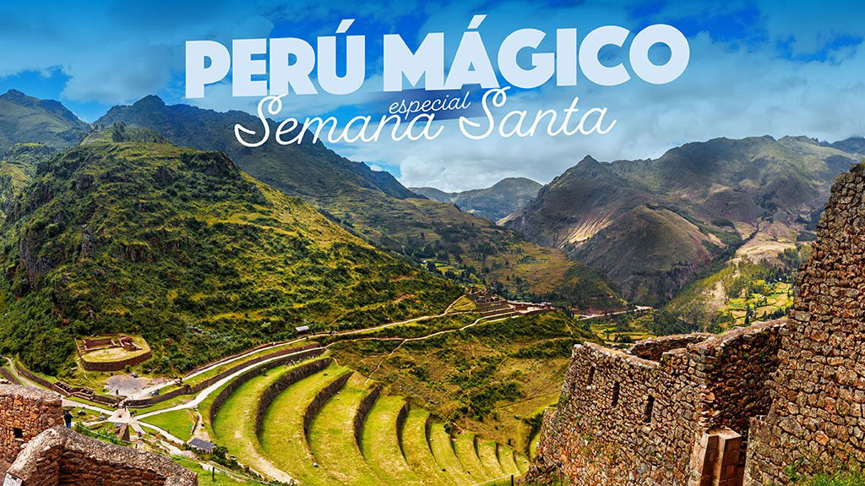

**Incluye vuelo con**

|  |
| --- |
|  |

#### **I SALIDAS**

|  |
| --- |
| **2025** |
| Abril: 18, 19 |

#### **I PAISES**

Perú.

#### **I CIUDADES**

Lima, Cusco, Valle Sagrado de Los Incas, Machu Picchu.

#### **I ITINERARIO**

**DíA 01 MéXICO - LIMA**

Cita en el aeropuerto de la Ciudad de México para abordar el vuelo con destino al aeropuerto de Lima. Noche a bordo.

**DíA 02 LIMA - Visita de Ciudad / Circuito Mágico del agua**

Llegada al aeropuerto, recepción, continuaremos con un exclusivo e intenso recorrido el Centro Histórico de Lima, nos llevará a conocer y admirar las reliquias arquitectónicas que forman parte de esta Lima antigua, que ha sido reconocida por la UNESCO como Patrimonio Cultural de la Humanidad. Iniciamos esta experiencia magnífica con el Convento de Santo Domingo. Su construcción se inició durante la fundación de Lima, y fue el lugar donde se dio inicio a la Universidad de San Marcos, la más antigua de América. En el interior del convento el tiempo parece haberse detenido. El coro, la sillería más antigua del país; y la biblioteca, con 25,000 libros de los dominicos, algunos de ellos impresos en el siglo XV, tienen un valor histórico invaluable. El Convento de Santo Domingo fue recorrido por los santos de Lima, y donde hoy descansan los restos de San Martín de Porres, San Juan Masías y Santa Rosa de Lima. Luego caminaremos hacia la Catedral de Lima, cruzando por la Plaza Mayor, y frente al Palacio de Gobierno y Municipal. Ingresaremos a la Catedral, joya del arte religioso y partícipe de la historia de Lima. En el interior, las obras de arte nos acercarán a los momentos que Lima vivió en el pasado. Luego, nos dirigiremos hacia el Museo Larco, ubicado a 30 minutos del centro de Lima.El museo fue reconocido por el Premio Travelleracute;s Choice de Tripadvisor como uno de los 25 mejores museos del mundo. En las diferentes salas del museo se puede apreciar toda la belleza de las culturas del antiguo Perú. El depósito es un lugar que impresiona por la cantidad de piezas, que representan caras, objetos, frutas, aves, y otras cosas que fueron parte de la vida cotidiana. Terminando el paseo retornaremos al hotel. Por la tarde, se dirigirá a visitar el Circuito Mágico de Aguas de Lima, el mayor complejo de fuentes cibernéticas e interactivas del mundo, certificado por Guinness World Records, ubicado en el Parque de la Reserva. Aquí, disfrutará de un espectáculo nocturno mágico y tendrá tiempo libre para explorar y tomar fotos. Al final de esta experiencia, retornará a su hotel. Alojamiento en Lima.

**DíA 03 LIMA / CUSCO - Visita de Ciudad**

Traslado al aeropuerto para abordar vuelo con destino a Cusco. A la llegada, un representante lo recogerá para trasladarlo al hotel. Tomaremos un recorrido exclusivo de la ciudad que inicia con una visita a la Plaza de San Cristóbal para disfrutar de una vista panorámica de la ciudad. Posteriormente, visitaremos el Mercado de San Pedro, donde nos empaparemos del sabor local y conoceremos más de cerca los productos de la zona en este mercado que lo tiene todo y abastece a la ciudad completa. Luego, el Templo de Koricancha nos recibe con toda su magnificencia; Recinto de Oro es su nombre en quechua y su fastuosidad aún se siente en esas paredes que alguna vez estuvieron totalmente revestidas de oro. Conoceremos también la Iglesia de Santo Domingo. Desde San Blas, el barrio de los artesanos, bajaremos a pie por la calle Hatun Rumiyoc encontrando a nuestro paso el palacio Inca Roca, hoy el Palacio Arzobispal, tendremos tiempo para admirar la mundialmente famosa Piedra de los Doce ángulos. Seguiremos a la Plaza de Armas para visitar La Catedral que alberga obras coloniales de increíble valor. Alojamiento en Cusco.

**DíA 04 CUSCO - VALLE SAGRADO**

Empezará el recorrido en el pueblo de Chinchero, el cual fue una de las poblaciones incaicas más importantes durante el imperio de los Incas. Sin embargo, como gran parte de sus anexos, fue también víctima de la quot;extirpación de idolatríasquot;, acción que reemplazaba las deidades tradicionales por las católicas para transformar la adoración popular. Continuaremos hacia Moray, bello y curioso complejo arqueológico Inca compuesto de colosales terrazas concéntricas simulando un gran anfiteatro. En épocas Incas servía como laboratorio agrícola donde se recreaban diversos microclimas. Almuerzo en uno de los restaurantes de la zona. Culminaremos nuestro recorrido visitando el complejo arqueológico de Ollantaytambo importante para los Incas como centro militar, religioso y agrícola. Finalmente regresará a su hotel. Alojamiento en Valle Sagrado.

**DíA 05 VALLE SAGRADO - MACHU PICCHU - CUSCO**

Su recorrido hacia Machu Picchu empezará con un viaje en tren hasta el pueblo de Aguas Calientes. En Aguas Calientes se encuentra un mercado de artesanías, restaurantes y alojamientos de diferentes categorías para quienes prefieren pasar la noche al pie de la montantilde;a y subir temprano a ella. Tras un corto viaje en bus llegará a Machu Picchu, una obra maestra de la ingeniería y arquitectura que se cree sirvió como un santuario y residencia de descanso para el inca Pachacútec. Machu Picchu, que significa ldquo;Montantilde;a Viejardquo;, es considerada una de las 7 Maravillas del Mundo. Al finalizar el recorrido, almorzaremos en uno de los restaurantes de la zona. Retornará en bus a Aguas Calientes, para su regreso a Cusco. Alojamiento en Cusco.

**DíA 06 CUSCO**

Día libre para actividades personales. Alojamiento en Cusco.

**DíA 07 CUSCO**

Día libre para actividades personales. Alojamiento en Cusco.

**DíA 08 CUSCO - LIMA**

A la hora prevista traslado al aeropuerto para abordar el vuelo con destino a la Ciudad de Lima. Llegada, recepción y traslado al hotel. Alojamiento en Lima.

**DíA 09 LIMA - MéXICO**

A la hora coordinada, traslado al aeropuerto para abordar vuelo con destino a la Ciudad de México.

#### **I TARIFAS**

| **TARIFAS 2025** | | | | | | |
| --- | --- | --- | --- | --- | --- | --- |
| **Menor** | **Menor** | **Infante** | **Sencilla** | **Doble** | **Triple** |
| $ 929 | $ 929 | $ 250 | $ 1359 | $ 999 | $ 999 |

|  |  |
| --- | --- |
| **Impuestos Aéreos 2025** | $ 499 |

|  |  |
| --- | --- |
| SUPLEMENTOS 2025 | |
| Abril: 18, 19 | $ 399 |

- Precios indicados por persona en USD - Los precios cambian constantemente, así que te sugerimos la verificación de estos, y no utilizar este documento como definitivo, en caso de no encontrar la fecha dentro del recuadro consultar el precio del suplemento con su ejecutivo.

#### **I HOTELES**

|  |  |  |  |
| --- | --- | --- | --- |
| **HOTELES PREVISTOS O SIMILARES** | | | |
| **HOTEL** | **CIUDAD** | **TIPO** | **PAíS** |
| Jose Antonio Deluxe | Lima | 4 Estrellas | Perú |
| Jose Antonio Cusco | Cusco | 4 Estrellas | Perú |
| Posada Del Inca Yukay | Valle Sagrado | 3 Estrellas | Perú |
| ésta es la relación de los hoteles utilizados más frecuentemente en este circuito. Reflejada tan sólo a efectos indicativos, pudiendo ser el pasajero alojado en establecimientos similares o alternativos | | | |

**Precios vigentes hasta el 19/04/2025**

#### **I EL VIAJE INCLUYE**

● Boleto de avión viaje redondo México – Lima – Cusco – Lima – México

● 07 noches de alojamiento en los hoteles mencionados con desayunos diarios incluidos.

● Lima

● Traslado privado aeropuerto / hotel / aeropuerto en idioma español.

● Museo Larco, Taberna tradicional y Circuito Mágico del agua en servicio privado en idioma español con entradas incluidas.

● Cusco

● Traslado privado aeropuerto / hotel / aeropuerto en idioma español.

● Tour privado a la ciudad de Cusco en idioma español con entradas incluidas.

● Tour al Valle Sagrado en idioma español con entradas incluidas y almuerzo sin bebidas.

● Tour a Machu Picchu en servicio privado en idioma español

● Traslado hotel/estación de tren/hotel

● Ticket de tren ida/retorno en tren Vistadome.

● 01 bus ida/retorno de Machu Picchu

● 01 entrada a Machu Picchu con visita guiada

● 01 almuerzo en restaurante de Aguas Calientes (no incluye bebidas)

● Alimentación según se menciona en el programa

● Guía de habla hispana

● Documentos de viaje se entregarán en formato digital para descargar en su dispositivo móvil.

#### **I EL VIAJE NO INCLUYE**

● Tarjeta de asistencia turística (seguro de viajero). Consulte opciones.

● Ningún servicio no especificado.

● Gastos personales y propinas a maleteros, trasladista y meseros.

● Bebidas en alimentación.

#### **I NOTAS**

**NOTAS IMPORTANTES**

- Reservaciones con un anticipo de 600 USD por persona no reembolsables y copia de pasaporte.- Sujeto a disponibilidad, aérea, terrestre y a cambios sin previo aviso.

- Es responsabilidad del pasajero proveerse de los pasaportes o documentos de migración requeridos por las autoridades de los Estados Unidos Mexicanos, y de los países de destino o de tránsito, tales como visas, permisos sanitarios, permisos notariados para menores de edad viajando solos, etc. La vigencia del pasaporte debe ser mínimo seis meses, a partir de la fecha de viaje.

**NOTAS DE TARIFAS**

- Tarifas validas con precompra de 60 dias. - Menores únicamente hasta los 11 años 11 meses. A partir de los 05 años se considera cama adicional para el menor y se solicita habitación triple. Máximo 1 menor por habitación doble

**.**

- Habitaciones triples cupo limitado, favor de consultar

**NOTAS ESPECIALES**

**Documentos de viaje:**

En caso de no recibir copias de pasaportes en la fecha establecida, Mega Travel no se hace responsable por la información recibida, cualquier cambio o modificación será responsabilidad de la agencia y/o pasajero y estará sujeto a las condiciones y cargos de la aerolínea. Este documento es INDISPENSABLE para la emisión del ticket de tren a Machu Picchu sin él no se garantiza esta excursión. El pasaporte debe tener vigencia mínima de 06 meses a partir de la fecha en que se termina su viaje internacional.

**Equipaje Documentado:**

Se permite una pieza de 23 kg. por pasajero. Cada Línea aérea tiene reglamentación específica para el cobro de equipaje documentado, esta información puede tener cambios, de manera que sugerimos, CONSULTAR EN LA PAGINA WEB de la(s) aerolínea(s) los costos así como la Información de peso, medidas, equipaje extra, días previos al viaje.

**Asignación de asientos:**

No hay preasignación de asientos. Para aquellas líneas aéreas que permitan asignar asientos al emitir su boleto, le asignaremos los asientos disponibles sin costo extra, los cuales se toman conforme a la disponibilidad existente y podrían quedar o no juntos. Usted podrá pedir asientos juntos o hasta adelante con cargo adicional de acuerdo a tarifas y reglamentación de cada línea aérea. Si no lleva asientos asignados deberá presentarse con suficiente tiempo el día de su vuelo. Mínimo 3 horas y media antes de la salida del vuelo.

**Tiempos en los aeropuertos:**

48 hrs. antes de su salida deberá consultar en la página web de cada línea aérea el horario de su vuelo, ya que pueden tener cambios importantes en sus horarios. Y deberá presentarse en el mostrador de la línea aérea para realizar su check in 03 horas antes de la salida para vuelos Internacionales o 02 horas para vuelos nacionales y estar en sala de abordaje 01 hora antes del horario marcado en su pase de abordar como HORA DE SALIDA, de lo contrario podría perder su vuelo. Sugerimos bajar la aplicación de la aerolínea con la que está viajando para realizar estas consultas en tiempo real.

**Manejo de equipaje:**

El equipaje y artículos personales son responsabilidad del pasajero exclusivamente. El precio del viaje no incluye manejo de equipaje, es decir, que cada cliente debe subir, bajar y acercar su propio equipaje a los transportes y verificar que estén dentro del auto o autobús todas sus pertenencias, de igual manera, verificar que lleva consigo todos sus bienes al bajar. No se aceptarán reclamaciones por artículos olvidados o extraviados.

**POLÍTICAS DE CONTRATACIÓN Y CANCELACIÓN**

<https://cdn.mtmedia25.com/contratos/contratoadhesion-astromundo-20241002.pdf>

**Precios indicados en USD, pagaderos en Moneda Nacional al tipo de cambio del día.**

**Los precios indicados en este sitio web, son de carácter informativo y deben ser confirmados para realizar su reservación ya que están sujetos a modificaciones sin previo aviso.**

#### **VISA**

**PERÚ**

**REQUISITOS PARA INGRESAR A PERÚ:**

1. Uso de mascarilla en algunos casos.